Театрализованная деятельность
– как средство речевого развития ребенка.

Своевременное и полноценное овладение речью является первым важнейшим условием становления у ребенка полноценной психики и дальнейшего правильного ее развития. Своевременное – значит начатое с первых же дней после рождения ребенка; полноценное – значит достаточное по объему языкового материала и осуществляющееся в полную силу его возможностей на каждой возрастной ступени. Внимание к развитию речи ребенка на первых возрастных ступенях особенно важно, потому что в это время интенсивно растет мозг ребенка, и формируются его функции. Согласно исследованиям физиологов, функции центральной нервной системы именно в период их естественного формирования легко поддаются тренировке. Без тренировки развитие этих функций задерживается и даже может остановиться навсегда.
Дошкольный возраст – это период активного усвоения ребенком разговорного языка, становления и развития всех сторон речи: фонетической, лексической, грамматической. Основной и ведущей деятельностью ребенка дошкольника является игра.
Благоприятные условия для широкой практики и развития детской игры создаются в театрализованной деятельности. Для детей театрализованная деятельность сохраняет свое значение как необходимое условия развития интеллекта, психологических процессов.
Театрализованная деятельность – это такая деятельность, которая направлена на развитие у ее участников ощущений (сенсорики), чувств, эмоций, мышления, воображения, фантазии, внимания, памяти, воли, а также многих умений и навыков (речевых, коммуникативных, организаторских, двигательных и так далее).
Театрализованная игра оказывает большое влияние на речевое развитие ребенка. Стимулирует активную речь за счет расширение словарного запаса, совершенствует артикуляционный аппарат. Ребенок усваивает богатство родного языка, его выразительные средства. Используя выразительные средства и интонации, соответствующие характеру героев и их поступков, старается говорить четко, чтоб его все поняли.
В театрализованной игре формируется диалогическая, эмоционально насыщенная речь. Дети лучше усваивают содержание произведения, логику и последовательность событий, их развитие и причинную обусловленность. Театрализованные игры способствуют усвоению элементов речевого общения (мимика, жест, поза, интонация, модуляция голоса). А мы знаем, что знакомство с театром происходит в атмосфере волшебства, праздничности, приподнятого настроения, поэтому заинтересовать детей театром не сложно.
В детском саду используются разнообразные виды театрализованных представлений: театр картинок, театр игрушек, театр петрушек. Уже в период заучивания потешек и незатейливых стишков воспитатель может на столе, как на своеобразной эстраде, разыгрывать для детей спектакли – миниатюры, где роли действующих лиц «исполняют» игрушки. Театр игрушек воздействует на маленьких зрителей целым комплексом средств: это и художественные образы, яркое оформление, и точное слово, и музыка. Организация таких миниатюр пока не требует особой подготовки, дети в основном выступают в роли зрителей.
С расширением кругозора детей сценические представления усложняются: увеличивается число действующих лиц, более сложными становятся сюжеты спектаклей.
Театр кукол! Как много значит он для детского сердца, с каким нетерпением ждут дети встречи с ним! Куклы могут всё или почти всё. Они творят чудеса: веселят, обучают, развивают творческие способности детей, корректируют их поведение. Как сделать, чтобы радость от общения с ними стала ежедневной? Нужно создать кукольный театр в детском саду!
Сказки, в которые мы играем, всегда имеют нравственную направленность. Любимые герои кукольного театра вызывают у ребенка желание подражать им, и, незаметно для себя, дети «присваивают» положительные качества персонажа.
Основу игр – драматизаций составляют наши любимые сказки. Все они знакомы детям и взрослым и очень любимы. Очень важно для ребенка то, что при игре «в сказку» ребенок может принимать на себя разные роли, подражать как положительным, так и отрицательным персонажам, чувствовать грань между добром и злом. Однако сюжет сказки – это лишь основа для самостоятельного творчества. А творчество – это способность отходить от шаблонов и генерировать свои идеи, воплощать собственные замыслы. И очень важно поддерживать ребенка в этом, чтобы заложить основу творческого восприятия мира.
При игре в кукольный театр невозможно играть молча. Ведь ребенок становиться и актёром, и режиссером, и сценаристом своего спектакля. Он придумывает сюжет, проговаривает его, озвучивает героев, проговаривает их переживания. Таким образом, игра – драматизация оказывает большое воздействие на развитие речи ребенка. Он впитывает богатство русского языка, выразительные средства речи, различные интонации персонажей и старается говорить правильно и отчетливо, чтоб его поняли зрители. Во время игры в кукольный театр интенсивно развивается речь, в том числе, диалогическая, обогащается опыт общения в различных ситуациях, количественно и качественно обогащается словарный запас.
Актёры» и «актрисы» в игре в «театр», должны быть яркими, легкими, доступными в управлении. А главное, что различные виды театра можно сделать своими руками. К примеру:
Пальчиковый театр – способствует развитию речи, внимания, памяти, формирует пространственные представления, развивает ловкость, точность, выразительность, координацию движений, повышает работоспособность, тонус коры головного мозга. Смысл этого театра заключается в том, чтобы стимулировать ребенка надевать себе на пальчики фигурки и пытаться рассказать сказки (разные, но обязательно по оригинальному тексту). Стимулирование кончиков пальцев, в том числе, ведет к развитию речи. Подражание движениями рук, игры с пальцами стимулируют, ускоряют процесс речевого и умственного развития ребенка. Об этом свидетельствует не только опыт и знания многих поколений, но и исследования физиологов, которые доказали, что двигательные импульсы пальцев рук влияют на формирование «речевых» зон и положительно действуют на всю кору головного мозга ребенка. Поэтому развитие рук помогает ребенку хорошо говорить, подготавливает руку к письму, развивает мышление.
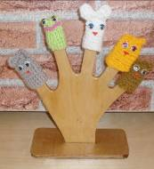

Театр картинок (фланелеграф) – такой вид театра способствует внесению разнообразия игры в группу детского сада, сделает для детей игру более интересной, развлечет и порадует детей. Такие игры развивают творческие способности и содействуют их эстетическому воспитанию. Маленькие дети очень любят смотреть картинки в книгах, но если картинки показать двигающимися, действующими, они получат еще большее удовольствие.

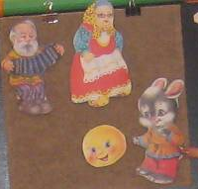
Есть различные виды театра, которые способствуют развитию мелкой моторики руки, благодаря которым вырабатывается ловкость, умение управлять своими движениями, концентрировать внимание на одном виде деятельности (театр на палочке).

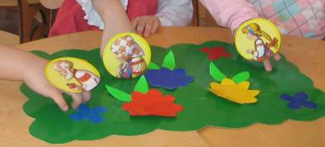

Театр – топатушки – помогает расширять словарный запас, подключая слуховое и тактильное восприятие. Знакомит с народным творчеством. Обучает навыкам общения, игры, счета.

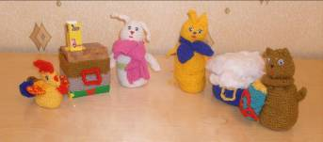
Вязаный театр – развивает моторно-двигательную, зрительную, слуховую координацию. Формирует творческие способности, артистизм. Обогащает пассивный и активный словарь.

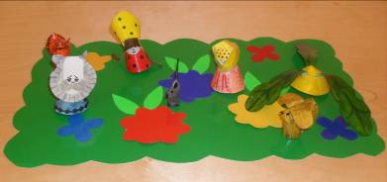

Конусный театр – помогает учить координировать движения рук и глаз, сопровождать движения пальцев речью. Выражать свои эмоции посредством мимики и речи.

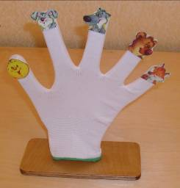
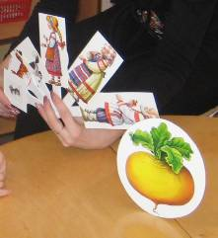
Театр на перчатке. Кукла – перчатка способна оказывать потрясающее терапевтическое воздействие. На занятии ребенок избавляется от мучивших его переживаний или страха путем решения конфликтной ситуации в игре с куклой – перчаткой. Куклотерапия дает очень хорошие результаты при работе с детьми с нарушениями речи, неврозами. Печаточная кукла может передавать весь спектр эмоций, которые испытывают дети. Малыши увидят в кукле отражение своих переживаний, будут успокаиваться, если она плачет, кормить кашей и так далее.
Способствовать проявлению самостоятельности, активности в игре с персонажами – игрушками, помогать ребенку вступать в речевой контакт со взрослыми и сверстниками помогают такие виды театра:
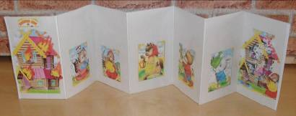
Театр – передвижка

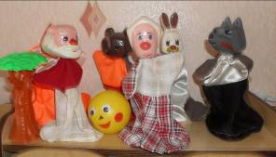
Театр на стаканчиках

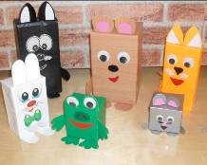

Театр из коробок

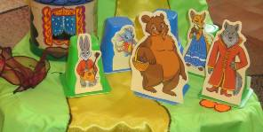
Театр варежки

Таким образом, театрализованная деятельность – это не просто игра, а еще и прекрасное средство для интенсивного развития речи детей, обогащения словаря, развития мышления, воображения, творческих способностей.
Занимаясь с детьми театром, мы делаем жизнь наших воспитанников интересной и содержательной, наполняем ее яркими впечатлениями и радостью творчества. Театр в детском саду научит ребенка видеть прекрасное в жизни и в людях, зародит стремление нести в жизнь прекрасное и доброе.

